2014

ANALIZA SKUTECZNOŚCI I EFEKTYWNOŚCI SZKOLEŃ
organizowanych w roku 2013

POWIATOWY URZĄD PRACY W ZGORZELCU

Spis treści
Rozdział I. Wprowadzenie ………………………………………………………………………………………………….. 3
Rozdział II. Wskaźniki skuteczności i efektywności szkoleń…………………………………………………..5
- Liczba i odsetek osób, które ukończyły szkolenie z wynikiem pozytywnym w stosunku do osób, które rozpoczęły szkolenie…………………………………………………………………………...5
- Liczba i odsetek osób przeszkolonych w poszczególnych kategoriach wyróżnionych według kryterium statusu w rozumieniu ustawy, płci, wieku, poziomu wykształcenia, miejsca zamieszkania i przynależności do grupy osób będących w szczególnej sytuacji na rynku pracy…………………………………………………………………………………………………………..5
1. Liczba i odsetek przeszkolonych według kryterium statusu w rozumieniu ustawy…………..5
2. Liczba i odsetek przeszkolonych według kryterium płci………………………………………………….6
3. Liczba i odsetek przeszkolonych według kryterium wieku………………………………………………6
4.Liczba i odsetek przeszkolonych według kryterium wykształcenia…………………………………..7
5.Liczba i odsetek przeszkolonych według kryterium miejsca zamieszkania………………………..8
6. Liczba i odsetek przeszkolonych według przynależności do grupy szczególnego ryzyka na rynku pracy………………………………………………………………………………………………………………………9
III. Efektywność przeprowadzonych szkoleń………………………………………………………………….10
IV. Koszt ponownego zatrudnienia osób przeszkolonych………………………………………………..11
V. Przeciętny koszt szkolenia i przeciętny koszt osobogodziny………………………………………12
VI. Liczba i odsetek osób, które zdały egzamin lub uzyskały sfinansowaną licencję, ukończyły szkolenie sfinansowanie z pożyczki szkoleniowej, ukończyły dofinansowane studia podyplomowe………………………………………………………………………………………………..12
Rozdział III. Podsumowanie……………………………………………………………………………………………...13

Rozdział I. WPROWADZENIE

Zgodnie z zapisami ustawy z dnia 20 kwietnia 2004r. powiatowe urzędy pracy prowadzą działania umożliwiające osobom uprawnionym uzyskanie, uzupełnienie lub doskonalenie umiejętności i kwalifikacji zawodowych lub ogólnych potrzebnych do wykonywania pracy, w tym umiejętności poszukiwania zatrudnienia. Inicjowanie i organizowanie szkoleń korzystnie wpływa na lokalny rynek pracy zarówno po stronie osób bezrobotnych, jak i pracodawców. Ukończenie szkolenia pozwala bowiem ich absolwentom na dostosowanie swoich umiejętności i kwalifikacji zawodowych do potrzeb lokalnych pracodawców. Uczestnik szkolenia zyskuje nie tylko konkretne umiejętności niezbędne do wykonywania określonej pracy, ale bardzo często zwiększa swoją motywację do poszukiwania zatrudnienia i dalszego rozwoju zawodowego. Natomiast organizacja szkoleń zgodnie z zapotrzebowaniem pracodawcy pozwala na pozyskanie pracownika posiadającego zarówno odpowiednie kwalifikacje zawodowe, jak i zespół cech osobowych poszukiwanych przez danego pracodawcę.

W roku 2013 Powiatowy Urząd Pracy Powiatowy Urząd Pracy w Zgorzelcu realizował usługę szkoleniową zarówno w formie szkoleń grupowych, jak i w formie szkoleń indywidualnych wskazanych przez osoby uprawnione. W oparciu o plan szkoleń na rok 2013 zorganizowano w badanym okresie 6 szkoleń grupowych, na które skierowano łącznie 50 osób:
- ABC działalności gospodarczej – 2 grupy;
- Betoniarz – zbrojarz;
- Barman-kelner z elementami języka niemieckiego;
- Operator obrabiarek sterowanych numerycznie CNC;
- Kurs przygotowujący do uzyskania licencji pracownika ochrony I stopnia.
Ponadto 29 osób uprawnionych uczestniczyło w szkoleniach indywidualnych, których zakres tematyczny szkoleń odzwierciedlał istniejące na lokalnym rynku pracy zapotrzebowanie na kwalifikacje zawodowe. Najwięcej osób uczestniczyło
w szkoleniach dotyczących usług transportowych (15 osób). Pozostałe obszary tematyczne szkoleń wskazanych przez osoby uprawnione dotyczyły: architektura i budownictwo (4 osoby), technika i handel artykułami technicznymi (1 osoba), sprzedaż i marketing (2 osoby), ochrona własności i osób (2 osoby), opieka zdrowotna (2 osoby), usługi fryzjerskie i kosmetyczne (2 osoby), pozostałe usługi (1 osoba).
Na uwagę zasługuje fakt, iż zdecydowana większość osób wnioskujących o skierowanie na szkolenie indywidualne jako uzasadnienie celowości przedstawiała oświadczenie przyszłego pracodawcy o zamiarze zatrudnienia po ukończeniu szkolenia.
Źródłem finansowania szkoleń zrealizowanych przez tut. Urząd w roku ubiegłym były zarówno środki Funduszu Pracy, jak i środki Europejskiego Funduszu Społecznego. W szkoleniach organizowanych w ramach projektu systemowego „Wyższe kwalifikacje szansą na lepsze jutro” współfinansowanego ze środków Unii Europejskiej w ramach Programu Operacyjnego Kapitał Ludzki 2007-2013 wzięło udział 12 osób.
Poza szkoleniami mającymi na celu nabycie przez uczestników konkretnych kwalifikacji zawodowych Powiatowy Urząd Pracy w Zgorzelcu zorganizował również 3 szkolenia z zakresu aktywnego poszukiwania pracy, na które skierowano 43 osoby bezrobotne (z czego warsztaty rozpoczęło 35, a 33 osoby ukończyły szkolenie z wynikiem pozytywnym). Z uwagi na specyfikę szkoleń z zakresu umiejętności aktywnego poszukiwania pracy analizy ich efektywności i skuteczności dokonano w dokumencie „Działalność klubu pracy. Styczeń-grudzień 2013r.”

ROZDZIAŁ II. Wskaźniki skuteczności i efektywności szkoleń

Zgodnie z Rozporządzeniem Ministra Pracy i Polityki Społecznej z dnia 14 września 2010r. w sprawie standardów i warunków prowadzenia usług rynku pracy, powiatowy urząd pracy gromadzi dane oraz dokonuje analiz skuteczności i efektywności organizacji szkoleń, ustalając następujące wskaźniki:
- Liczbę i odsetek osób, które ukończyły szkolenia z wynikiem pozytywnym, w stosunku do rozpoczynających szkolenia.
- Liczbę i odsetek osób przeszkolonych w poszczególnych kategoriach wyróżnionych według: kryterium statusu w rozumieniu ustawy, płci, wieku, poziomu wykształcenia, miejsca zamieszkania i przynależności do grupy osób będących w szczególnej sytuacji na rynku pracy.
- Liczbę i odsetek osób zatrudnionych w trakcie szkolenia oraz w okresie 3 miesięcy po jego ukończeniu.
- Koszt ponownego zatrudnienia osób przeszkolonych, liczony jako stosunek poniesionych kosztów szkoleń do liczby osób zatrudnionych w okresie 3 miesięcy po ukończeniu szkolenia.
- Przeciętny koszt szkolenia i przeciętny koszt osobogodziny szkolenia.
- Liczbę i odsetek osób, które zdały egzamin lub uzyskały sfinansowaną licencję, ukończyły szkolenie sfinansowane z pożyczki szkoleniowej lub ukończyły dofinansowane studia podyplomowe w stosunku do osób, które otrzymały wsparcie w tej formie.
- Liczbę i odsetek osób zatrudnionych w trakcie lub w okresie 3 miesięcy po zdaniu egzaminu, uzyskaniu licencji, ukończeniu szkolenia finansowanego z pożyczki szkoleniowej oraz po ukończeniu studiów podyplomowych.

WSKAŹNIKI SKUTECZNOŚCI I EFEKTYWNOŚCI SZKOLEŃ ZAWODOWYCH

- Liczba i odsetek osób, które ukończyły szkolenia z wynikiem pozytywnym,
w stosunku do rozpoczynających szkolenia.

Spośród 79 osób skierowanych w roku 2013 do udziału w szkoleniach zawodowych 4 osoby nie ukończyły szkolenia. 3 osoby przerwały udział w szkoleniu z przyczyn losowo uzasadnionych, natomiast 1 osoba przerwała szkolenie z własnej winy. Wszyscy z 75 absolwentów szkoleń otrzymali zaświadczenie o ukończeniu szkolenia z wynikiem pozytywnym. Poniższa tabela nr 1 obrazuje kształtowanie się omawianego wskaźnika, także w podziale na szkolenia grupowe i indywidualne.

Tabela 1. Liczba i odsetek osób, które ukończyły szkolenia z wynikiem pozytywnym,
w stosunku do rozpoczynających szkolenia.

Wyszczególnienie | Razem | Szkolenia wskazane przez osobę | Szkolenia grupowe
Liczba osób, które rozpoczęły szkolenie w 2013r. | 79 | 29 | 50
Liczba osób przeszkolonych | 75 | 28 | 47
Liczba osób, które ukończyły szkolenie z wynikiem pozytywnym | 75 | 28 | 47
Odsetek osób, które ukończyły szkolenie z wynikiem pozytywnym w stosunku do osób rozpoczynających szkolenia | 94,94 % | 96,55 % | 94,00 %

- Liczba i odsetek osób przeszkolonych w poszczególnych kategoriach wyróżnionych według kryterium statusu w rozumieniu ustawy, płci, wieku, poziomu wykształcenia, miejsca zamieszkania i przynależności do grupy osób będących w szczególnej sytuacji na rynku pracy.

- Liczba i odsetek przeszkolonych według kryterium statusu w rozumieniu ustawy.

Wszyscy uczestnicy szkoleń w 2013 roku posiadali status osoby bezrobotnej w rozumieniu art. 2, ust. 2 ustawy o promocji zatrudnienia i instytucjach rynku pracy z dnia 20 kwietnia 2004 r. (Dz. U. z 2013 r., poz. 674 z późn. zm.). Jednakże 2 osoby kontynuowały udział w szkoleniach po podjęciu zatrudnienia.

- Liczba i odsetek przeszkolonych według kryterium płci.

Wśród absolwentów szkoleń w roku 2013 liczniejszą grupę – aż 73,33 % - stanowią mężczyźni. Spowodowane jest to w głównej mierze mniejszą aktywnością zawodową kobiet zarejestrowanych w Urzędzie. Analogicznie do lat poprzednich kobiety przejawiają mniejszą motywację do podnoszenia swoich kwalifikacji. Jest to szczególnie widoczne w strukturze grupy osób wnioskujących o finansowanie kosztów szkoleń indywidualnych. Inną przyczyną w/w zjawiska jest przemysłowy charakter powiatu zgorzeleckiego oraz zapotrzebowanie pracodawców na zawody, które w dalszym ciągu postrzegane są w społeczeństwie jako zawody „bardziej męskie”.
Poniżej przedstawiono w formie tabelarycznej podział absolwentów szkoleń ze względu na płeć.
Tabela 2. Liczba przeszkolonych według kryterium płci.
płeć | liczba osób przeszkolonych
kobieta | 20
mężczyzna | 55
SUMA | 75

- Liczba i odsetek przeszkolonych według kryterium wieku.

Tabela 3. Osoby przeszkolone według wieku.
przedział wiekowy | liczba osób przeszkolonych
18 – 24 lata | 21
25-34 lata | 29
35-44 lata | 7
45 lat i powyżej | 18
SUMA | 75

Spośród osób bezrobotnych, korzystających ze szkoleń najliczniejszą grupę przeszkolonych stanowiły osoby z przedziału wiekowego 25-34 lata. Jest to sytuacja analogiczna do 2012 roku. Na drugim miejscu uplasowała się grupa osób w przedziale wiekowym 18-24 lata. Duże zainteresowanie szkoleniami osób w wieku do 34 roku życia wynika w głównej mierze z konieczności dopasowania się do aktualnych potrzeb rynku pracy. Osoby zaliczane do w/w przedziału wiekowego zmuszone są do ciągłego podnoszenia swoich kwalifikacji oraz nauki nowych umiejętności, z uwagi na ogólnokrajowe tendencje wysokiego poziomu bezrobocia w tej grupie. Dość duży odsetek przeszkolonych stanowią osoby w wieku 45 lat i powyżej. Wynika to z rosnącej świadomości osób z tego przedziału wiekowego co do konieczności „uczenia się przez całe życie”, pozwalającego na utrzymanie własnej atrakcyjności zawodowej. Z drugiej strony w odniesieniu do tej grupy osób dużą rolę odegrały również zmiany organizacyjne przeprowadzane przez lokalnych pracodawców (programy dobrowolnych odejść, restrukturyzacje i likwidacje zakładów pracy).
Tylko 7 absolwentów szkoleń zaliczono do przedziału wiekowego 35 - 44 lata. Osoby zaliczane do tej grupy wiekowej stanowią znikomy odsetek osób przeszkolonych. Na uwagę zasługuje fakt, iż jest to tendencja utrzymująca się od 2010r., co może wskazywać na stabilizację zawodową i dopasowanie do wymogów stawianych przez lokalny rynek pracy.
Odsetek osób przeszkolonych w podziale według kategorii wieku obrazuje wykres nr 1.

Wykres nr 1. Udział procentowy do ogółu według kategorii wieku.
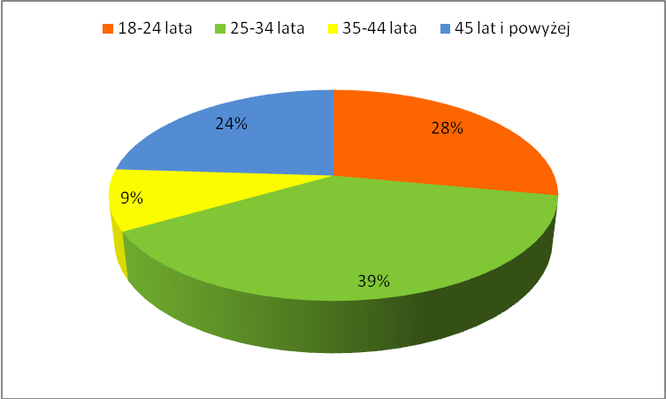

- Liczba i odsetek przeszkolonych według kryterium wykształcenia.

Najliczniejszą reprezentację osób, które ukończyły szkolenia w omawianym okresie stanowi grupa 23 osób z wykształceniem policealnym i średnim zawodowym. 18 absolwentów szkoleń posiadało wykształcenie gimnazjalne i niższe. Po 12 osób liczyły grupy absolwentów mających wykształcenie średnie ogólne i zasadnicze zawodowe. Najniższy odsetek odnotowano wśród osób z wykształceniem wyższym – 10 osób.
Strukturę osób przeszkolonych według kryterium wykształcenia przedstawia poniższy wykres nr 2.

Wykres nr 2. Udział procentowy do ogółu według kategorii wykształcenia.
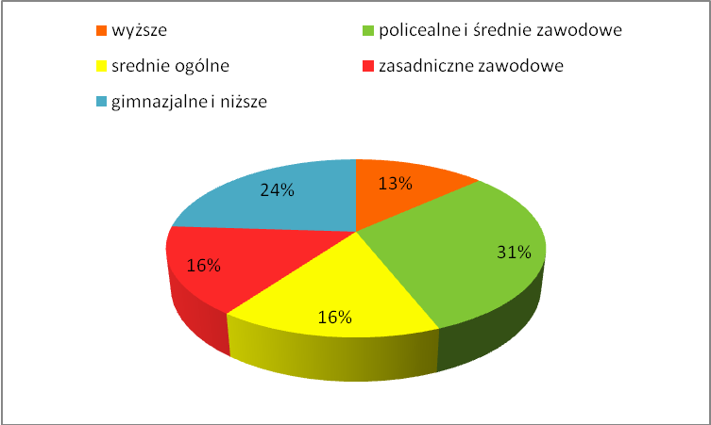

- Liczba i odsetek przeszkolonych według kryterium miejsca zamieszkania.

Wśród osób, które ukończyły szkolenia w 2013 roku 52 % stanowili mieszkańcy miast. Pierwszy raz w przeciągu czterech ostatnich lat możemy zaobserwować prawie równą liczbę przeszkolonych osób zamieszkujących miasta i wsie. Należy zatem stwierdzić fakt rosnącej mobilności osób zamieszkujących tereny wiejskie. Dotyczy to zarówno szkoleń grupowych, jak i indywidualnych. Dużą rolę odegrał tu instrument zwrotu kosztów dojazdu na szkolenie, który pozwolił absolwentom udział w szkoleniach organizowanych w miastach odległych od ich miejsca zamieszkania.

Tabela 4. Liczba osób przeszkolonych według miejsca zamieszkania.
miejsce zamieszkania | liczba osób przeszkolonych
wieś | 36
miasto | 39
SUMA | 75

- Liczba i odsetek przeszkolonych według przynależności do grupy szczególnego ryzyka na rynku pracy.

Tabela 6. Osoby przeszkolone według przynależności do grupy szczególnego ryzyka na rynku pracy
Grupy osób będących w szczególnej sytuacji na rynku pracy | Liczba osób przeszkolonych | Wartość %
Bezrobotni do 25 roku życia | 23 | 30,66 %
Bezrobotni długotrwale | 13 | 17,33 %
Kobiety, które nie podjęły zatrudnienia po urodzeniu dziecka | 3 | 4%
Bezrobotni bez kwalifikacji zawodowych, bez doświadczenia zawodowego lub bez wykształcenia średniego | 69 | 92%
Bezrobotni samotnie wychowujący  co najmniej jedno dziecko do lat 18 | 5 | 6,66 %
Bezrobotni, którzy po odbyciu kary wolności nie podjęli zatrudnienia | 1 | 1,3 %
Bezrobotni niepełnosprawni | 4 | 5,33 %
Bezrobotni powyższej 50 roku życia | 12 | 16%
SUMA | 129 | 173,28%
*Suma przekracza 100%, ponieważ osoby kończące szkolenie mogą należeć do więcej niż jednej grupy będących w szczególnej sytuacji na rynku pracy.

Najliczniejszą grupę spośród osób przeszkolonych w badanym okresie stanowiły osoby bez kwalifikacji zawodowych, bez doświadczenia zawodowego lub bez wykształcenia średniego. Należy zwrócić uwagę na fakt, iż drugą co do wielkości grupę osób przeszkolonych stanowią osoby do 25 roku życia. Wysoki odsetek tej grupy w stosunku do ogółu osób przeszkolonych wynika z rosnącej liczby bezrobotnych w tej kategorii wiekowej. Jest to tendencja ogólnokrajowa wymuszająca na służbach zatrudnienia wzmożone działania zmierzające do aktywizacji osób młodych, często nie mających żadnych kwalifikacji zawodowych. Dzięki udziałowi w szkoleniach proponowanych przez urząd pracy osoby do 25 roku życia zwiększają znacząco swoje szanse na znalezienie zatrudnienia na lokalnym rynku pracy.
Prawie co szósta z przeszkolonych osób była osobą długotrwale bezrobotną (figurującą w ewidencji tut. Urzędu łącznie przez okres co najmniej 12 miesięcy w okresie ostatnich dwóch lat), natomiast 16% absolwentów szkoleń stanowią osoby powyżej 50 roku życia.

- Efektywność przeprowadzonych szkoleń - liczba i odsetek osób zatrudnionych w trakcie szkolenia oraz w okresie 3 miesięcy po jego ukończeniu.

liczba osób które ukończyły szkolenia | liczba osób zatrudnionych | wartość %
75 | 55  (w tym 2 osoby podjęły pracę w trakcie szkolenia) | 73 %

Z grupy 75 osób, które ukończyły szkolenia w 2013 roku, w trakcie szkolenia lub w okresie 3 miesięcy po jego ukończeniu, pracę zarobkową lub działalność gospodarczą podjęło 55 osób, co daje efekt 73%. Wskaźnik efektywności zatrudnieniowej wśród uczestników szkoleń grupowych kształtuje się na poziomie 72%. Spośród 28 absolwentów szkoleń indywidualnych w badanym okresie 21 osób podjęło zatrudnienie, co stanowi 75 %. Zobrazowanie powyższych danych w podziale z uwagi na formę szkolenia stanowi poniższy wykres.

Wykres nr 3. Liczba zatrudnionych po szkoleniu do ogółu osób przeszkolonych.
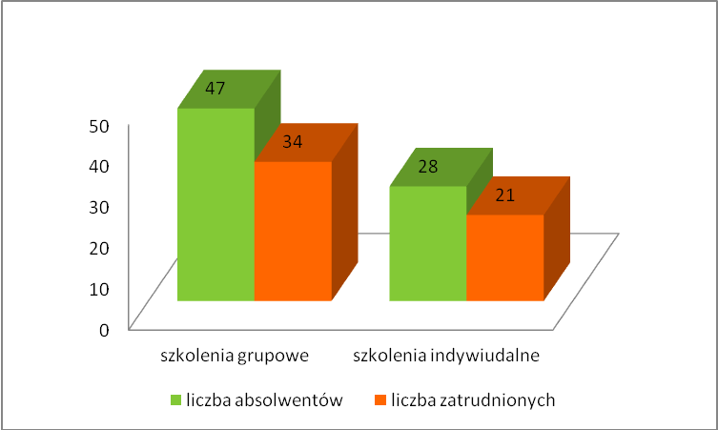
Na uwagę zasługuje fakt, iż duża część osób przeszkolonych podejmujących zatrudnienie to osoby bez kwalifikacji lub doświadczenia zawodowego, co nasuwa założenie, że ukończenie szkolenia w znacznym stopniu przyczyniło się do podjęcia zatrudnienia. Średnio co czwarta osoba podejmująca zatrudnienie po zakończonym szkoleniu to osoba długotrwale bezrobotna. W przypadku tej grupy osób udział w szkoleniu odegrał również rolę aktywującą i motywującą do powrotu na rynek pracy.
Analizując efektywność szkoleń można zauważyć, że pracę podjęły przede wszystkim osoby, które dzięki szkoleniom uzyskały dodatkowe specjalistyczne uprawnienia oraz umiejętności. Optymizmem napawa fakt, iż zdecydowana większość osób podjęła zatrudnienie zgodnie z kierunkiem odbytego szkolenia. Jest to szczególnie widoczne przy szkoleniach indywidualnych, gdzie u wszystkich osób zaliczanych do wskaźnika efektywności podjęte zatrudnienie bądź działalność gospodarcza były związane z tematyką ukończonych szkoleń.
Efektywność w ujęciu trzymiesięcznym wśród szkoleń grupowych przedstawia się następująco:
- ABC działalności gospodarczej - 100%
- Barman-kelner z elementami języka niemieckiego – 60%
- Kurs przygotowujący do uzyskania licencji pracownika ochrony fizycznej I stopnia-56%
- Betoniarz-zbrojarz – 50%
- Operator obrabiarek sterowanych numerycznie CNC – 50%.
W podziale ze względu na płeć zatrudnienie podjęło więcej mężczyzn. Jednakże biorąc pod uwagę ilość kobiet skierowanych do udziału w szkoleniu wskaźnik zatrudnieniowy jest bardzo wysoki, bowiem pracę podjęło 16 z 20 skierowanych kobiet.

Wykres nr 4. Liczba zatrudnionych w stosunku do liczby absolwentów według płci.
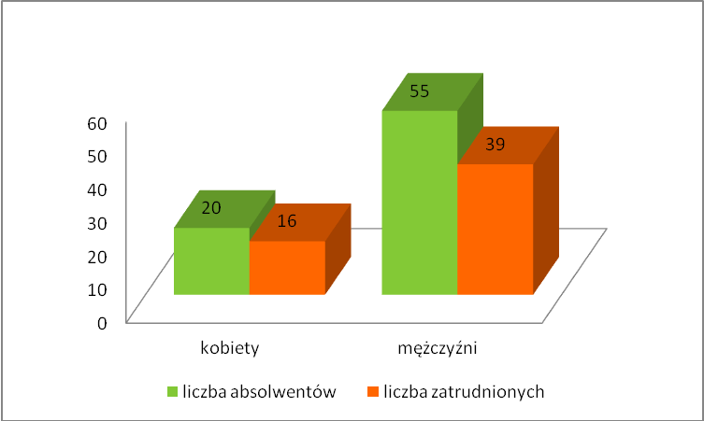

Należy jednak podkreślić, iż powyższe dane nie odzwierciedlają całej efektywności zatrudnieniowej za rok 2013, ponieważ do jej obliczenia wykorzystuje się jedynie okres 3 miesięcy po zakończeniu szkolenia. Wydłużając bowiem okres obliczania efektywności zatrudnieniowej ponad 3 miesiące jej wskaźnik efektywności wzrasta do poziomu 80%.

IV. Koszt ponownego zatrudnienia osób przeszkolonych liczony jako stosunek poniesionych kosztów szkoleń do liczby osób zatrudnionych w okresie 3 miesięcy po ukończeniu szkoleń.

Koszt szkoleń w 2013 roku wyniósł -171 091,43 zł

Na ww. koszty składały się:
- należność przysługująca instytucji szkoleniowej – 148 362,84 zł
- koszty dojazdów - 13 203,63 zł
- koszty badań lekarskich - 9 524,96 zł
Ilość osób zatrudnionych w okresie 3 miesięcy od daty ukończenia szkolenia – 55
Koszt ponownego zatrudnienia osób przeszkolonych – 3 110,75 zł

V. Przeciętny koszt szkolenia i przeciętny koszt osobogodziny szkolenia:
Przeciętny koszt szkolenia jednej osoby (liczony jako stosunek poniesionych kosztów szkoleń do osób biorących udział w szkoleniu) – 2 165,71 zł.
Przeciętna liczba godzin jednego szkolenia – 131,15 godzin.
Przeciętny koszt osobogodziny (liczony jako stosunek przeciętnego kosztu szkolenia jednej osoby do przeciętnej liczby godzin jednego szkolenia) - 16,51 zł.

VI. Liczba i odsetek osób, które zdały egzamin lub uzyskały sfinansowaną licencję, ukończyły szkolenie sfinansowane z pożyczki szkoleniowej, ukończyły dofinansowane studia podyplomowe w stosunku do osób, które otrzymały wsparcie w tej formie:

- finansowanie kosztów egzaminu lub licencji – brak działań;
- pożyczka szkoleniowa – brak działań;
- dofinansowanie studiów podyplomowych – brak działań.

.

Rozdział III. Podsumowanie

Edukacja, szkolenia oraz społeczeństwo oparte na zaawansowanej wiedzy jako zasadnicze priorytety Unii Europejskiej stanowią klucz do zwiększenia wskaźników wzrostu i zatrudnienia. Stały postęp technologiczny oraz oparcie gospodarki na innowacyjności i konkurencyjności stanowią nie lada wyzwanie dla wszystkich uczestników rynku pracy. Po stronie zasobów ludzkich wymusza konieczność nieustannego rozwoju zawodowego poprzez podnoszenie poziomu wiedzy, umiejętności i kompetencji (zgodnie z koncepcją Life Long Learning). Z kolei publiczne służby zatrudnienia zobligowane są do zapewnienia osobom uprawnionym warunków niezbędnych do zdobywania nowych umiejętności i kwalifikacji zgodnie z oczekiwaniami pracodawców.
Powiatowy Urząd Pracy w Zgorzelcu podejmuje działania umożliwiające osobom bezrobotnym uzyskanie lub doskonalenie posiadanych kompetencji potrzebnych do wykonywania pracy poprzez organizację szkoleń grupowych i indywidualnych. Dzięki obserwacjom rynku pracy prowadzonym przez pracowników Urzędu udało się stworzyć plan szkoleń na rok 2013 odpowiadający potrzebom zarówno osób bezrobotnych, jak i pracodawców. Analizując skuteczność i efektywność szkoleń należy stwierdzić, iż udział w tej formie aktywizacji zawodowej stanowi istotną pomoc dla osób pragnących zwiększyć swoją konkurencyjność na rynku pracy. Wysoka efektywność zatrudnieniowa szkoleń organizowanych w 2013 roku jest tego potwierdzeniem. Oznacza to również, iż kierunki szkoleń grupowych odzwierciedlały w znaczącym stopniu zapotrzebowanie lokalnych pracodawców.
Ważną rolę w organizacji szkoleń grupowych w badanym okresie odegrał dobór odpowiedniej grupy uczestników szkolenia. Kwalifikacja uczestników szkolenia prowadzona była w głównej mierze w formie rozmów kwalifikacyjnych z kandydatami. Komisja kwalifikacyjna (w składzie: specjalista ds. rozwoju zawodowego, doradca zawodowy, pośrednik pracy) dzięki bezpośredniemu kontaktowi z osobą bezrobotną miała szansę na poznanie oczekiwań, predyspozycji zawodowych, umiejętności autoprezentacji oraz argumentów ubiegania się o skierowanie na szkolenie kandydatów. Zastosowanie takiej formy kwalifikacji pozwoliło na skierowanie do udziału w szkoleniach osób wysoce zmotywowanych do ukończenia szkolenia. W tym miejscu należy wspomnieć o aspekcie psychologicznym szkoleń grupowych. Jest to istotny element aktywizacji zawodowej szczególnie w przypadku osób długotrwale bezrobotnych, osób po 50 roku życia oraz kobiet powracających na rynek pracy po urodzeniu dziecka. W przypadku tej kategorii uczestników udział w zajęciach dydaktycznych w gronie osób, mających podobne problemy związane z bezrobociem odgrywa rolę aktywującą i motywującą do powrotu na rynek pracy. Aby utrzymać ten efekt wszyscy absolwenci szkoleń grupowych w przeciągu 1 miesiąca po ich zakończeniu uczestniczyli w zajęciach aktywizacyjnych w klubie pracy tut. Urzędu. Nie do przecenienia okazało się również zorganizowanie szkoleń grupowych realizowanych w oparciu o zajęcia praktyczne odbywające się u lokalnych pracodawców. Omówione powyżej działania urzędu przyczyniły się do osiągnięcia wysokiego wskaźnika efektywności zatrudnieniowej za rok 2013.
W przypadku szkoleń indywidualnych istotnym elementem wpływającym na ich skuteczność obok motywacji osób uprawnionych do dokształcania się jest wyłonienie instytucji szkoleniowej oferującej program szkolenia odpowiadający potrzebom potencjalnego pracodawcy. Niestety nie wszystkie wnioski o skierowanie na szkolenie indywidualne rozpatrzone pozytywnie udało się zrealizować z powodu braku oferty szkoleniowej. Wysoka efektywność szkoleń indywidualnych organizowanych w 2013r. wynika w głównej mierze z wymogu formułowanego pod adresem osób uprawnionych odnośnie wykazania realnej szansy zatrudnienia bądź podjęcia działalności gospodarczej po ukończeniu szkolenia. Odbycie wnioskowanego kierunku szkolenia nie zagwarantuje bowiem sukcesu w podjęciu zatrudnienia, jeżeli osoba bezrobotna nie będzie posiadała wiedzy na temat potencjalnych miejsc pracy oraz wymogów stawianych przez pracodawców w procesie rekrutacyjnym.
Podsumowując, szkolenia realizowane przez Powiatowy Urząd Pracy w Zgorzelcu w 2013 roku charakteryzuje wysoka skuteczność i efektywność ze względu na wszystkie wskaźniki omawiane w niniejszej analizie:
- najwięcej uczestników szkoleń należało do grup znajdujących się w trudnej sytuacji na rynku pracy: osoby bez kwalifikacji zawodowych, bez doświadczenia zawodowego, bez wykształcenia średniego oraz długotrwale bezrobotnych;
- najliczniejszą grupę absolwentów pod względem wieku stanowiły osoby z kategorii wiekowych 18-34 lata i powyżej 45 roku życia, czyli grupy obecnie najbardziej zagrożone bezrobociem;
- pod względem kryterium wykształcenia dużą grupę osób przeszkolonych stanowiły osoby legitymujące się wykształceniem gimnazjalnym i niższym oraz średnim ogólnym, czyli osoby które w procesie kształcenia nie nabyły konkretnych umiejętności i kwalifikacji zawodowych;
- prawie połowa uczestników szkoleń zamieszkiwała tereny wiejskie;
- wskaźnik efektywności zatrudnieniowej w okresie 3 miesięcy po zakończeniu szkolenia kształtuje się na poziomie 73%;
- 80 % kobiet uczestniczących w szkoleniach podjęło zatrudnienie po ich zakończeniu;
- zdecydowana większość osób przeszkolonych podjęła zatrudnienia zgodnie z kierunkiem odbytego szkolenia.
Dzięki zastosowaniu przez tut. Urząd szerokiego spektrum działań wspierających, osoby bezrobotne biorące udział w szkoleniach zyskały nowy potencjał znacząco zwiększający ich szanse na rynku pracy.

Sporządziła: Anna Mickiewicz - specjalista ds. rozwoju zawodowego

DECYZJA NR 1720/2006/WE PARLAMENTU EUROPEJSKIEGO I RADY z dnia 15 listopada 2006 r. ustanawiająca program działań w zakresie uczenia się przez całe życie

